2014台南百花季闖關活動【南瀛綠都心】學習單
學校： 班級： 姓名：

一、糟糕有些植物的名稱不完整，請找找看園內的植物解說牌，填上正確的名稱。完成的小朋友，請洽闖關服務區蓋章，將有機會獲得免費DIY小贈品（每日限量100份）。

1.愛的灌溉者區 一 ( ) 紅、( ) 頭 蘭
2.一萬克拉的愛 ( ) 竹、勳 章 ( )
3.心心相印區 矮 ( ) 牛、海 ( )
4.幸福種子區 金 ( ) 草、一 串 ( )
5.幸福廊道區 ( ) 桃、薰 ( ) 草

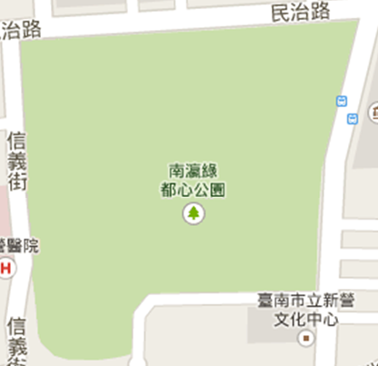
生態池

生態池
主舞台
籃球場
兒童遊戲區
由星星記號入口進入沿著步道走，依序經過的布展主題區域為：
1.愛的灌溉
2. 一萬克拉的愛
3. 心心相印
4. 幸福種子
5. 幸福廊道
*備註 : 請至台南市政府工務局網站下載此學習單。

